Lista de exercícios 1 - Estruturas sequenciais

## 1001 - Extremamente Básico

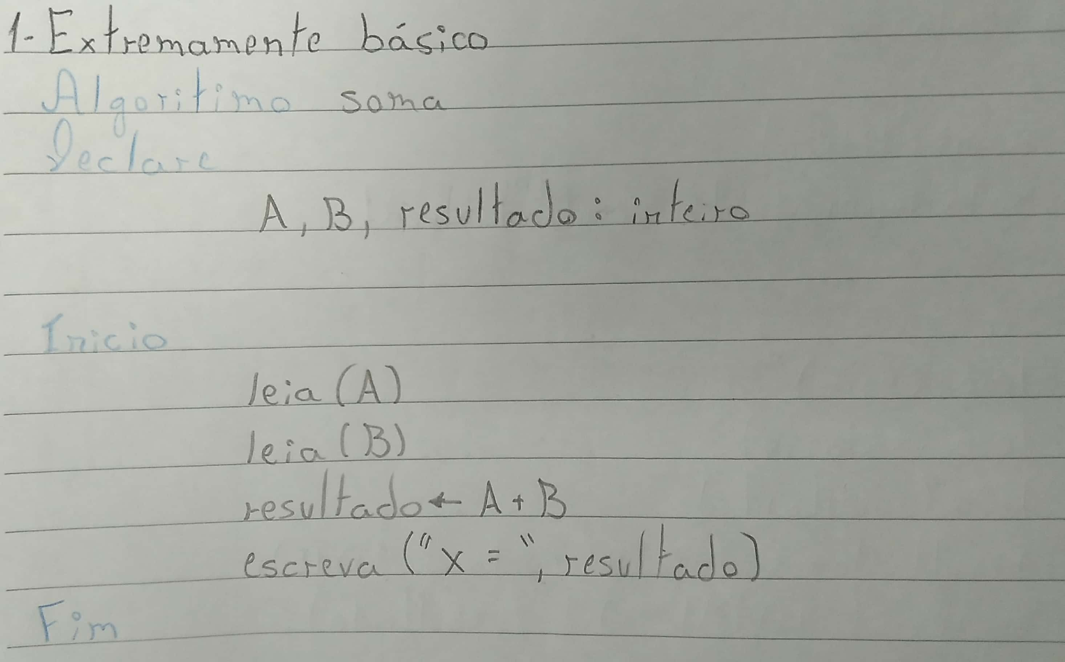

#include <iostream>

using namespace std;

int main()

{

int A, B, resultado;

scanf("%d", &A);

scanf("%d", &B);

resultado = A + B;

printf("X = %d\n", resultado);

}

## 1002 - Área do Círculo

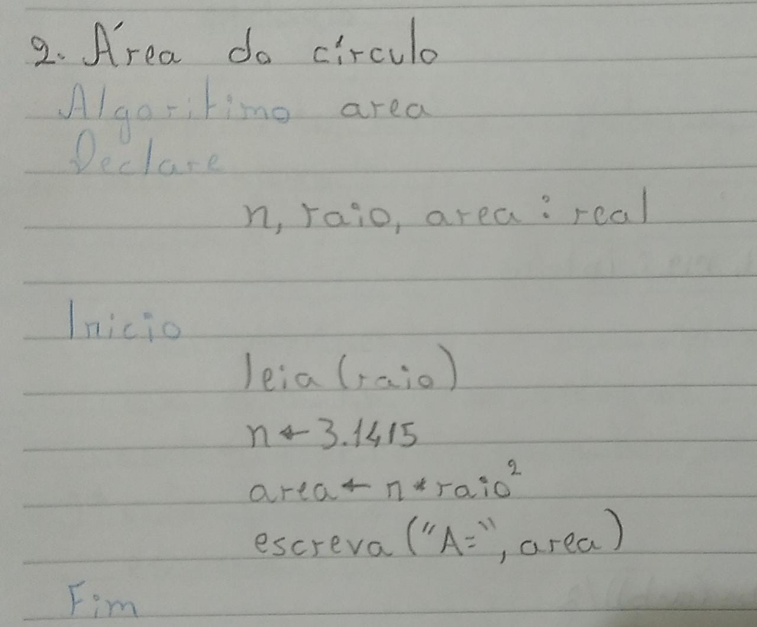

#include <iostream>

using namespace std;

int main()

{

double n, raio, area;

scanf("%lf", &raio);

n=3.14159;

area=n*(raio*raio);

printf("A=%.4lf\n", area);

}

## 1009 - Salário com Bônus

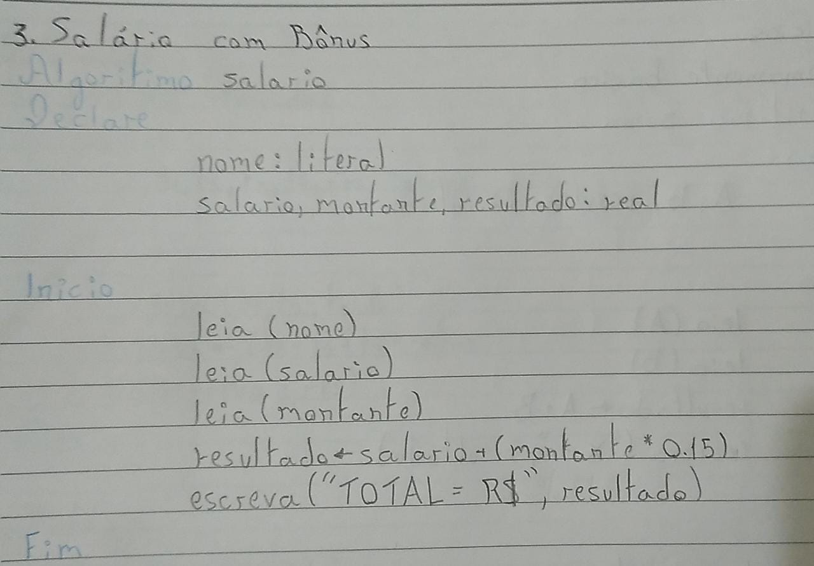

#include <iostream>

using namespace std;

int main()

{

char nome;

double salario, montante, resultado;

scanf("%s", &nome);

scanf("%lf", &salario);

scanf("%lf", &montante);

resultado=salario+(montante*0.15);

printf("TOTAL = R$ %.2lf\n", resultado);

}

## 1013 - O Maior

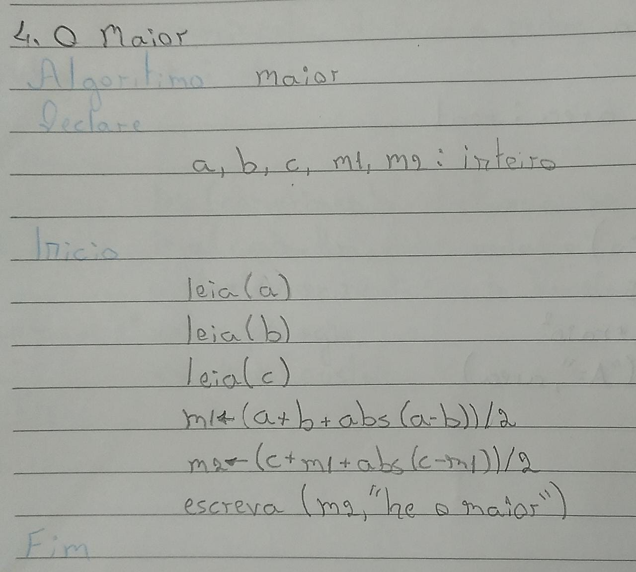

#include <iostream>

using namespace std;

int main()

{

int a, b, c, m1, m2;

scanf("%d", &a);

scanf("%d", &b);

scanf("%d", &c);

m1 = (a+b+abs(a-b))/2;

m2 = (c+m1+abs(c-m1))/2;

printf("%d eh o maior\n", m2);

}

## 1930 - Tomadas

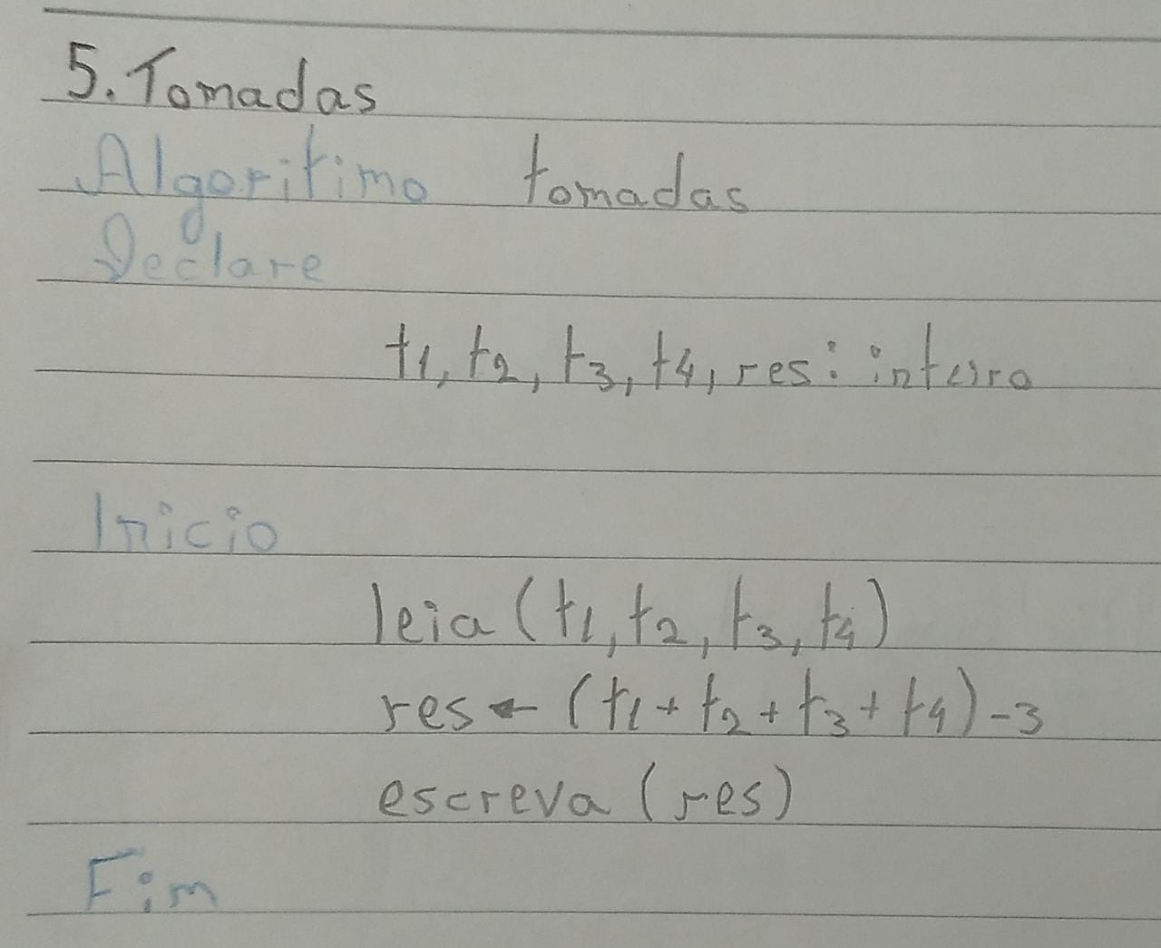

#include <iostream>

using namespace std;

int main()

{

int t1, t2, t3, t4, res;

scanf("%d %d %d %d", &t1, &t2, &t3, &t4);

res = (t1 + t2 + t3 + t4)-3;

printf("%d\n", res);

}

## 2377 - Pedágio

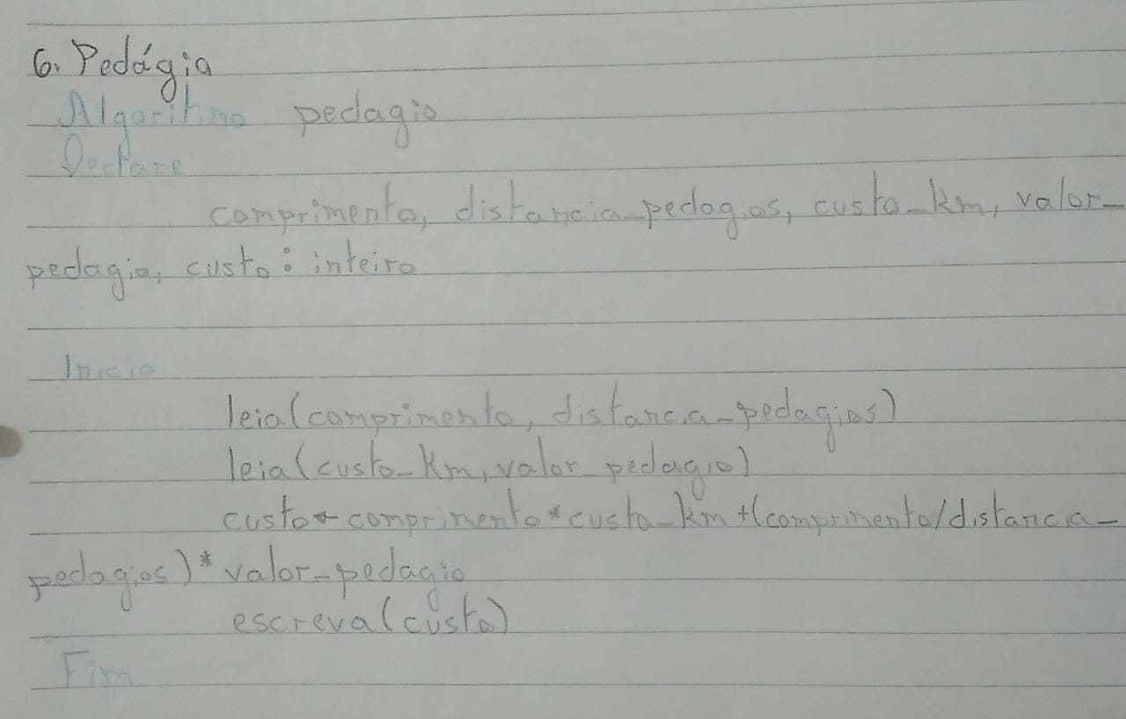

#include <iostream>

using namespace std;

int main()

{

int comprimento, distancia_pedagios, custo_km, valor_pedagio, custo;

scanf("%d %d", &comprimento, &distancia_pedagios);

scanf("%d %d", &custo_km, &valor_pedagio);

custo=comprimento*custo_km+(comprimento/distancia_pedagios)*valor_pedagio;

printf("%d\n", custo);

}

## 2416 - Corrida

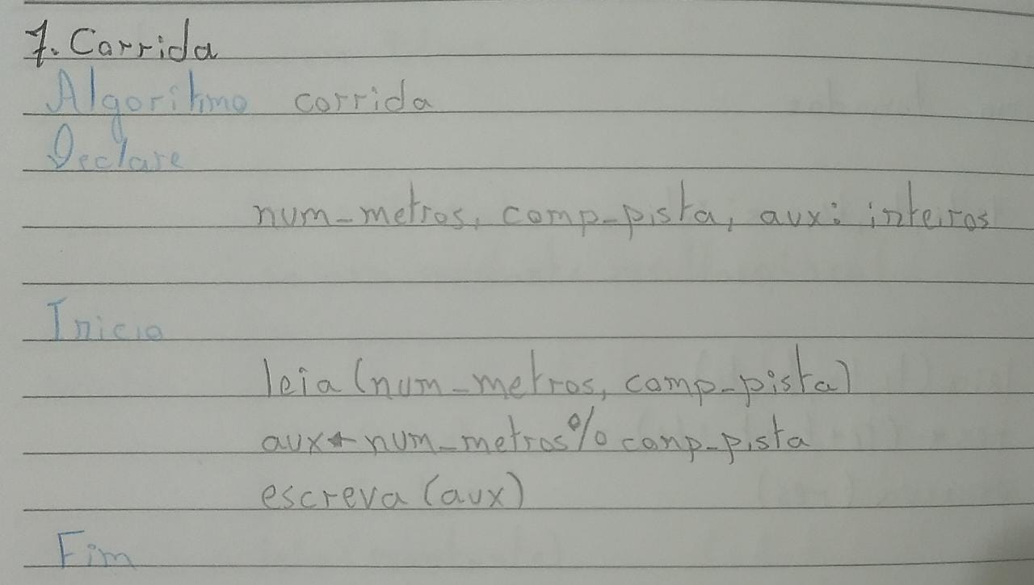

#include <iostream>

using namespace std;

int main()

{

int num_metros, comp_pista, aux;

scanf("%d %d", &num_metros, &comp_pista);

aux = num_metros%comp_pista;

printf("%d\n", aux);

}